Ішкі компаниялық коммуникация:

Коммуникация түрлері, кедергілержәне байланыстар
Ұйым ішіндегі коммуникациялар кем дегенде екі ажырамас мақсатты орындайды. Бір жағынан, ыңғайлы өзара әрекеттесу болмаса, үйлесімді ішкі команда ортасын құру мүмкін емес. Екінші жағынан, жұмыс процестері туралы ақпарат алмасу болмаса, тапсырмалар сәйкес келмейді. Сондықтан, компаниялар ішінде коммуникацияның әртүрлі түрлері мен құралдарын мұқият қарастыру өте маңызды.



Тегін сынап көріңіз

Коммуникациялық процесс дегеніміз не?
Коммуникация кез келген кәсіпорынның жұмысында өте маңызды рөл атқарады. Ұйым ішіндегі коммуникация жұмыс процесінің әртүрлі аспектілері үшін міндетті шарт болып табылады, соның ішінде:
- Мақсат пен Тапсырма Қою: Қызметкерлерге күтулерді түсінуге және жалпы мақсаттарға қол жеткізу үшін үйлесімді жұмыс жасауға мүмкіндік береді.
- Ақпарат және Идея Алмасу: Негізделген және тиімді шешімдер қабылдауды жеңілдетеді.
- Тапсырманы Орындау, Әрекеттерді Келістіріп, Мәселелерді Шешу: Коммуникация процесі арқылы нәтижелерге қол жеткізу.
- Ашық және Құрметті Коммуникация: Қызметкерлерді ынталандырады, сенімділік пен қолдауды қалыптастырады.
- Мықты Қатынастарды Құру және Біріккен Команда Сезімін Білдіру: Ұйымдағы коммуникация мықты қатынастарды және біртұтас топтың сезімін дамытуға көмектеседі.
Барлық коммуникация функцияларының орындалуын қамтамасыз ету үшін, коммуникация құрылымы жақсы үйлестірілген, кедергіден бос және қажетті компоненттерді қамтуы тиіс.

Коммуникация Құрылымы
Коммуникацияның транзакциялық моделі логикалық болып табылады, ол ретпен жалғасатын кезеңдерден тұрады:

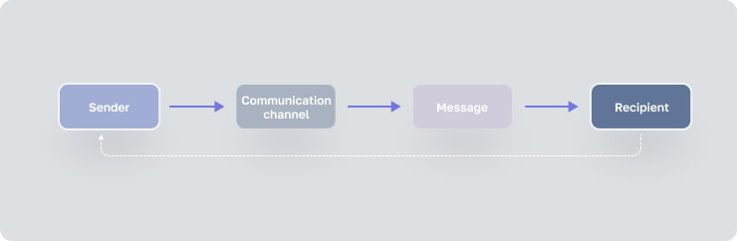

Бұл қарапайым, бірақ тиімді модель коммуникация процесінің құрамдас бөліктерін қысқаша сипаттайды:
- Жіберуші: Идея немесе ақпаратты жасаушы және оны жеткізуші тұлға немесе топ. Жіберуші өз ойларын қалыптастыруы және жеткізілім үшін тиісті арнаны таңдауы тиіс.
- Коммуникация Арнасы: Хабарламаның жіберілетін құралдары. Ол ауызша (ауызша, жазбаша тіл) немесе бейнелі (жесттер, есептер, эскиздер) болуы мүмкін. Арна мақсатты аудиторияға және хабарламаның мазмұнына қатысты болуы керек.
- Хабарлама: Жіберушіден қабылдаушыға жіберілетін ақпарат. Хабарламалар жаңалықтарды, тапсырмаларды, бұйрықтарды, сұрақтарды және т.б. қамтуы мүмкін, бірақ олар қабылдаушыға түсінікті болуы маңызды.
- Қабылдаушы: Хабарламаны алушы тұлға немесе топ. Жіберушідей, қабылдаушы жеке тұлға немесе топ болуы мүмкін. Қабылдаушы хабарламаны алуы және дұрыс түсінуі тиіс.
Бұл негізгі элементтерден басқа, ақпарат алмасу процесіне қосымша факторлар қатысуы мүмкін:
- Кері байланыс: Қабылдаушының хабарламаны түсінуін нақтылау немесе растау үшін жауап беру.
- Кедергілер: Хабарламаны бұрмалауы мүмкін кез келген кедергілер (мысалы, бөлмедегі шу, коммуникацияның жоқтығы немесе деректерді жеткізуде қателер).

Коммуникациялық Кедергілер
Компаниядағы коммуникациялық кедергілер ақпарат және идеялардың тиімді алмасуына кедергі келтіретін бөгет. Кедергі болған кез келген зат болуы мүмкін, объективті және мүлде субъективті себептерден басталады.

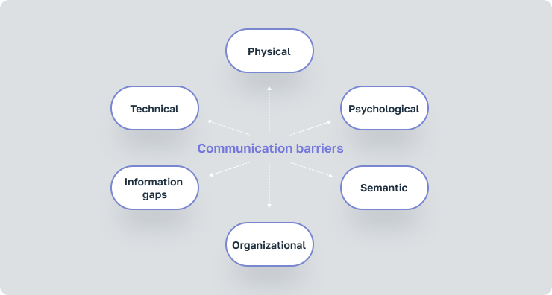

Ұйым ішіндегі коммуникацияны қиындататын кейбір жалпы себептерді талқылайық:
- Физикалық Кедергілер: Шу, нашар көрініс немесе үлкен қашықтық.
- Психологиялық Кедергілер: Басшылыққа деген қорқыныш, шешім қабылдауда күмән немесе түрлі тәжірибелерден туындаған түсініспеушіліктер.
- Семантикалық Кедергілер: Терминологиядағы айырмашылықтар, жаңылыстыратын формулировкалар немесе сленгтердің қолданылуы.
- Ұйымдық Кедергілер: Коммуникацияны тежейтін күрделі иерархиялар, өзара әрекеттесуді қиындататын бюрократиялық процестер.
- Ақпарат Жоқтығы: Егер команда мүшелері тиімді алмасу үшін қажетті ақпараттан қағылса.
- Техникалық Кедергілер: Ұйымда коммуникация құралдарының жоқтығы немесе ыңғайсыздығы.
Жұмыс орнындағы коммуникацияда кедергілерді жеңуге немесе болдырмауға, топ ішінде сенімділік пен ашық атмосфераны қалыптастырып, тиісті коммуникация түрлерін пайдалану қажет.

Ұйымдардағы Коммуникация Түрлері
Қатысушылар арасындағы қарым-қатынасқа негізделген коммуникация түрлері артық кедергілерсіз тиімді хабар алмасу үшін алғышарт болып табылады.

Компанияда қолданылатын коммуникация түрлері қызметкерлердің санына, команда құрамына, жүріп жатқан жобаларға және басқа жағдайларға байланысты әртүрлі болуы мүмкін. Әрбір коммуникация түрі ұйымдық коммуникацияда өз рөлін ойнайды. Сондықтан, әртүрлі коммуникация түрлері және олардың ерекшеліктерін түсіну пайдалы.

Тік Коммуникация
Басшылық пен бағыныштылар арасындағы коммуникация. Жоғарыдан төмен (мысалы, тапсырма беру) және төменнен жоғары (мысалы, бағыныштылардан басшылыққа есептер) ағып кетуі мүмкін.

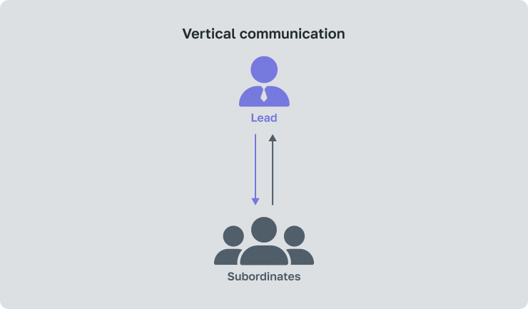

Горизонтальды Коммуникация
Бір деңгейдідегі әріптестер арасындағы коммуникация. Әртүрлі командалар арасындағы өзара әрекеттесуді үйлестіру, әрекеттердің синхронизациясы үшін маңызды.

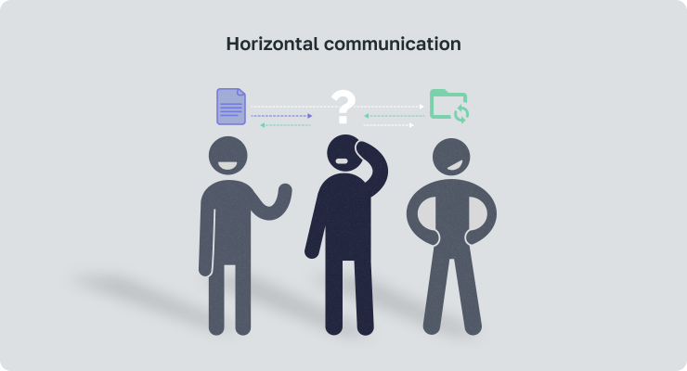

Сыртқы Коммуникация
Клиенттермен, серіктестермен, инвесторлармен және басқа сыртқы мүдделі тараптармен коммуникация.



Диагональды Коммуникация
Әр түрлі бөлімдер мен иерархия деңгейлеріндегі қызметкерлердің тұрақты түрде тікелей байланыс орнатуына мүмкіндік беретін коммуникация.

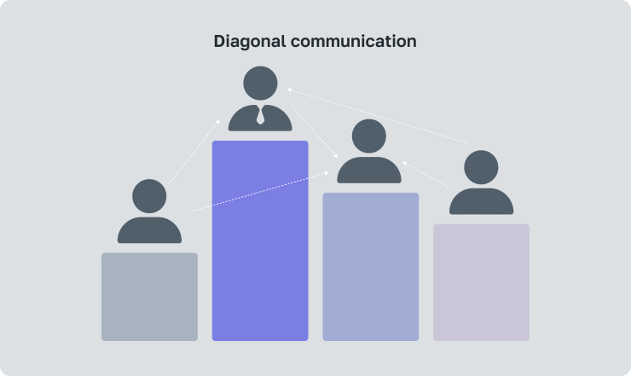

Жақсы таңдалған, конфигурацияланған және компанияда қолданылатын коммуникация түрлері ақпарат алмасу жылдамдығы мен тиімділігін арттырады, әртүрлі бөлімдер арасындағы байланыстарды жетілдіреді және қызметкерлердің ынталандыру деңгейлерін арттырады. Олар сонымен қатар инновацияға және жалпы компанияның дамуына ықпал етеді.

Алайда, коммуникация параметрлеріндегі қателіктер «ақпарат шуына» және ақпараттың шамадан тыс жүктелуіне әкеліп соқтыруы мүмкін, бұл шатасушылық пен беймәлімдік туғызады. Мұндай қиындықтарды болдырмау және коммуникация тиімділігіне қол жеткізу үшін келесі қадамдарды қабылдау қажет:
- Компанияда коммуникация ережелерін және процедураларын бекіту.
- Қызметкерлерді оқыту.
- Коммуникация құралдарына қажетті инфрақұрылымды қамтамасыз ету.

Компания ішіндегі Коммуникация Құралдары
Ұйымдағы коммуникация құралдары шартты түрде екі санатқа бөлінеді:

Синхронды
- Жедел Хабарлама (WhatsApp, Telegram, Facebook Messenger және т.б.).
- Телефон қоңыраулары (мобильді, стационарлы).
- Бейне қоңыраулар (визуалды байланыс артықшылығы).
- Веб-конференциялар (экрандарды, таныстыруларды, чаттар мен басқа да функцияларды ортақ пайдалануды қамтамасыз етеді).
- Жиналыстар мен Конференциялар (әртүрлі адам санының жеке немесе онлайн кездесулері).

Асинхронды
- Электрондық пошта (мәтін хабарламалары, файлдар және жойылғанға дейін сақталатын басқа мәліметтер).
- Жобаларды Басқару Жүйелері (тапсырмалар мен мақсаттарды жоспарлау, ұйымдастыру және бақылауда көмек береді).
- Ішкі Форумдар (ұйым ішінде тек коммуникация және ақпарат алмасу).
- Әлеуметтік Желілер (жеке және іскерлік байланыс үшін пайдаланылады).
- Сауалнамалар (зерттеулер, жауап алудың деректерін жинау және т.б.).
Чат-боттар мен хабарлама жүйелері екі коммуникация құралдарының да категорияларына жата алады. Олардың барлығын командалар үшін ыңғайлы түрде әртүрлі комбинацияларда пайдалануға болады. Ұйымдағы коммуникация құралдарының алуантүрлігі ақпарат алмасуды тиімді етеді. Алайда, шынайы өмірде кейбір коммуникация құралдары басқаларға қарағанда тартымды, мысалы, хабар алмасу және жұмыс қоңыраулары.

Жұмыс Орнында Хабарламалар
Көптеген компаниялар әріптестер арасында коммуникация үшін хабар алмасу құралдарын пайдаланады. Бұл шын мәнінде ыңғайлы және таныс байланыс тәсілі, ол күнделікті өмірге тиісті ықпал етеді. Дегенмен, хабар алмасу жұмыс коммуникациясы үшін арнайы әзірленген жок, сондықтан оны қолдануда артықшылықтар мен кемшіліктер бар.



Команда Коммуникациясындағы Хабарламалардың Артықшылықтары:
- Мобильділік: Хабарламалар мобильді құрылғыларда қол жетімді, қызметкерлер кез келген уақытта, кез келген жерде байланысты бола алады.
- Оперативтілік: Хабарламаларды және жауаптарды шынайы уақыт режимінде жіберу және қабылдау мүмкіндігі.
- Қарапайымдылық: Хабарламалар қолжетімді, барлық қызметкерлер үшін таныс, және арнайы оқытуды талап етпейді.
- Командалық Ынтымақтастық: Команданың немесе нақты бөлімдердің коммуникациясы үшін топтық чаттар құруға мүмкіндік береді.
- Материалдар: Көптеген форматтағы файлдарды жіберу, құжаттарды, суреттерді, медианы алмасу мүмкіндігі.

Хабарламалардың Кемшіліктері:
- Ұйымдаспаған Деректер: Хабарламалардағы ақпарат хронологиялық түрде келеді және сақталады, бұл іздеу мен пайдалануды қиындатады.
- Контекст пен Мазмұнның Жоқтығы: Контекст болмауы себебінен тапсырмалардың прогрессін бақылау үшін хабарлаулар қолайсыз болуы мүмкін.
- Ақпараттың Шамадан Артық Жүктелуі: Қызметкерлер әртүрлі хабарламалар арқылы, жұмыс және жеке хабарламалардан көптеген хабарламалар алуы мүмкін, бұл көңіл бөлуді және уақытты тұтынады.
- Қауіпсіздік: Көптеген хабар алмасу құралдары жеткілікті қауіпсіздікті қамтамасыз етпейді, оларды конфиденциалдық мәселелерді талқылау үшін жарамсыз етеді.
Жұмыс коммуникациясы үшін хабар алмасу құралдарын пайдалану мүмкін, олардың артықшылықтары мен кемшіліктерін ескере отырып. Компанияда хабар алмасу құралдарын пайдаланудың ережелерін анықтау, қызметкерлерді оқыту және қажетті коммуникация құралдарының инфрақұрылымын қамтамасыз ету маңызды.

Жұмыс Қоңыраулары: Артықшылықтары мен Кемшіліктері
Жұмыс қоңыраулары дәстүрлі түрде жұмыс коммуникациясы үшін танымал құрал, және оларда белгілі артықшылықтар мен кемшіліктер бар.



Жұмыс Қоңырауларының Артықшылықтары:
- Жеке Өзара Әрекет: Сөйлесушінің дауысы мен интонациясы коммуникацияны мағыналы етеді.
- Жеделдік: Сұрақтарға жылдам жауап алуға немесе дереу мәліметтерді нақтылауға мүмкіндік береді.
- Көптеген Қатысушыларды Қатыстыру: Бейне қоңырау арқылы топтық талқылауларда.

Жұмыс Қоңырауларының Кемшіліктері:
- Уақытты Тұтыну: Қоңыраулар көптеген қатысушылармен бірге маңызды уақытты алуы мүмкін.
- Деректерді Тіркеу: Телефон немесе бейне қоңырау арқылы талқыланған ақпаратты құжаттау және жұмыста пайдалану қиын.
- Техникалық Мәселелер: Қоңыраулар коммуникацияның бұзылуынан үзілуі мүмкін.
- Назардың Аударылуы: Қоңыраулар толық назарды талап етеді, электрондық поштада жұмыс жасау сияқты көп тапсырмалы жұмыс жасауға мүмкіндік бермейді.
Егер жұмыс күні қоңыраулармен толып кетсе, жұмыстың тиімділігі төмендейді, ал адамдар контактовтың және ақпараттың көлемінен тез шаршап кетуі мүмкін. Сондықтан жұмыс коммуникациясын таңдамалы түрде, тек шын мәнінде қажетті кезде қолдану керек.

Жұмыс Қоңыраулары Арқылы Коммуникация Қашан Қажет?
Қоңыраулар команда коммуникациясына ең көп пайда келтіреді, егер орталықтандырылған және шын мәнінде қажет болса:
- Шұғыл Мәселелер: Шұғыл мәселелерді шын уақытта талқылау.
- Күрделі Мәселелерді Шешу: Топ мүшелерінің бір уақытта қатысуын қажет ететін күрделі мәселелерге жауап беру.
- Жеке Өзара Әрекет: Басшылар, HR мен қызметкерлер арасында.
- Жоспарланған Онлайн Команда Жиналыстары: Тұрақты жоспарланған топтық немесе бөлімдік жиналыстар үшін.
Қоңыраулармен кестелерді жүктеп алмау үшін, мазмұн мен мақсаттарын анықтап қою, қысқаша хабарласу және уақытпен шектелу қажет. Осы қарапайым коммуникация ережелерін орындау компания ішінде өзара әрекетті тиімді және мағыналы етеді.

Мағыналы Коммуникация Неге Маңызды?
Мағыналы коммуникация мақсатқа бағытталған коммуникация, нақты мақсатқа жетуді көздейді. Коммуникацияның мағыналылығын анықтайтын факторлар:

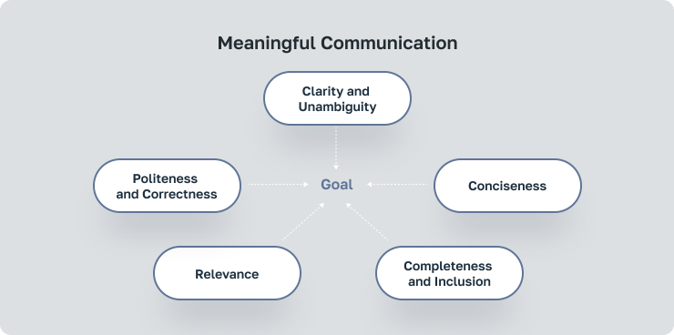

- Хабарламалардың Түсініктілігі мен Мазмұндығы.
- Қысқалық.
- Барлық Қажет Ақпаратты Толық қамту.
- Сөз Сайысының Тақырыбына Бейімделуі.
- Сыпайылық және Дұрыстылық.

Мағыналы коммуникацияның маңызы бірнеше себептер бойынша жоғары бағаланады:
- Жұмыстың Тиімділігін Арттырады: Анық және қысқаша коммуникация адамдарға өз тапсырмаларын тез және жақсы орындауға мүмкіндік береді.
- Қатынастарды Жетілдіреді: Мағыналы коммуникация адамдар арасындағы түсіністікті және команда қалыптастыруға әсер етеді.
- Инновацияны Жасауға Жол Ашиды: Идеялар мен ақпараттарды бөлісу көбейеді, жаңа идеялар мен шешімдердің пайда болуына ықпал етеді.
- Қателіктердің Тәуекелдерін Азайтады: Анық коммуникация түсініспеушіліктер мен қателерді болдырмауға көмектеседі.
- Жұмысқа Риза болу деңгейін Жоғарылатады: Адамдар өздерін естілген және түсінілген кездерінде жұмысынан көбірек риза болады.
Алайда, осы артықшылықтардың барлығы бірнеше факторлармен мағыналы коммуникацияны кедергіге ұшыратып ұстай алады.

Компанияларды Мағыналы Коммуникацияны Құрудан Не Тосады
Ұйымда ақпарат алмасу мағыналы болмайды, егер бір немесе бірнеше кедергілер болса:
- Ашықтық пен Сенім Мәдениетінің Жоқтығы. Егер қызметкерлер идеялары мен мәселелері туралы сөйлесуге ыңғайлы болмаса, тиімді коммуникация мүмкін емес.
- Түсініксіз Коммуникация: Егер басшылық нақты мақсаттарды қоймаса, қызметкерлер не күтетінін білмейді.
- Бюрократия. Күрделі рәсімдер мен қатаң формалдықтар тиімді және мағыналы коммуникацияны кедергі етеді.
- Технологиялық Артықшылықтар. Мағыналы коммуникация үшін пайдалы құралдар қажет.

Ұйымдағы Коммуникацияны Жақсарту
Коммуникация процесі — ақпарат алмасу жүйесі, ол бейімделіп, дамуы мүмкін және тиіс. Сапалы және мағыналы коммуникацияны қалыптастыру үшін компаниялар міндетті түрде мыналарды жасауы тиіс:

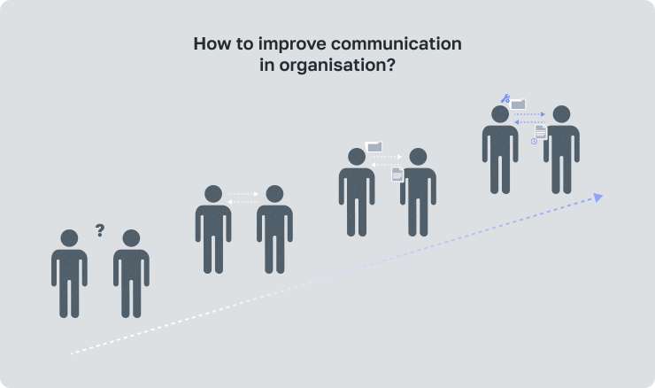

- Ашықтық пен Сенім Мәдениетін Құру: Жұмыс процессінде ақпарат алмасу үшін тәжірибелер орнату.
- Түсінікті Коммуникация Стандарттарын Қамтамасыз ету: Тапсырма форматтары мен жауап беру уақытын нақтылаңыз.
- Тиімді Коммуникация Дағдыларын Дамыту: Немесе басшыларды, немесе бағыныштыларды оқыту.
- Қызметкерлерге Ыңғайлы Коммуникация Құралдарын Қамтамасыз ету.
Осы шарттарға сай коммуникациялар бизнестік процестер мен команда атмосферасына пайда әкеледі. Алайда, компаниядағы коммуникация сапасын әрі қарай бақылау және коммуникация құралдарының маңыздылығын тұрақты түрде тексеру міндетті түрде қажет.

Көп Ақпаратты Хабарламаларға Көшу
Ұйымдағы коммуникация құралдары пайдаланушылардың қажеттіліктеріне сәйкес үздіксіз жетілдіріліп отырады. Сондықтан, қазіргі уақытта дәстүрлі және инновациялық коммуникация құралдары қолжетімді, олардың ішінде әр команда ең ыңғайлы комбинацияны таңдайды. Бұларға мыналар жатады:
- Хабарламалар
- Телефон қоңыраулары
- Бейне конференциялар
- Ішкі форумдар мен Чаттар
- Хабарлама Жүйелері
- Интернет Платформалары
- Сауалнамалар
- Жобаларды Басқару Жүйелері
Белгілі құралдардың және олардың санының таңдауы компанияның өлшеміне, жобаларына, және командаңызға сай тиімді коммуникация компоненттеріне байланысты.

Worksection: Структураланған және Тиімді Коммуникация үшін Құрал
Worksection жобаларды және команданы басқару жүйесі. Үздіксіз бақылау мен есеп беру құралдарынан басқа, Worksection интеграцияланған коммуникация функцияларын ұсынады, бұл оны тиімді, ыңғайлы және нәтижелі етеді.

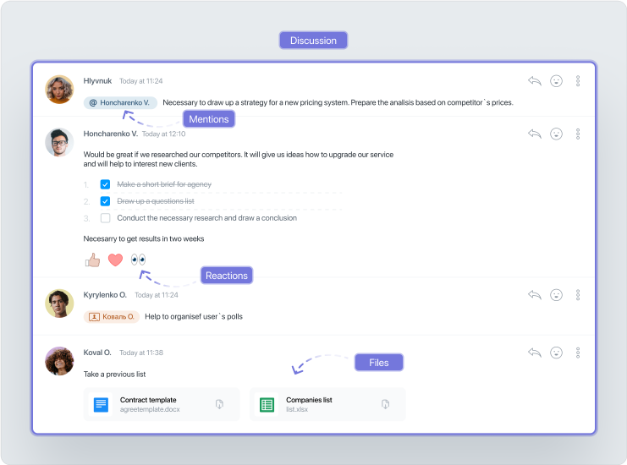

Worksection сіздің командаңызға барлық жұмысты бір жүйеде ұйымдастыруға көмектеседі. Хабарламалар мен файлдар тікелей тапсырмаларда сақталып, ақпарат алмасудың ең мағыналы және жылдам тәсілі, әріптестермен және клиенттермен байланыс орнату, файлдарды бөлісуді, талқылауды және пікір алмасуды қамтамасыз етеді.

Тиімді Коммуникацияны Құру үшін Worksection-пен Пайдалану
Worksection-дағы коммуникация нақты тапсырмалармен байланысты. Команда мүшелері мағыналы ақпарат және деректер алмасу үшін әр түрлі функцияларды пайдалана алады:
- Тапсырма Жаңартуларының Жедел Хабарландырулары: Жаңа комментарийлер дереу жіберушінің бетін жаңартпай көрсетіледі.
- Электрондық Поштаны, Онлайн Хабарламаларды және Push Хабарламаларды Қабылдау үшін Жекелендірілген Параметрлер.
- Файл Жұмысы графикаларды көруге, Google Docs-ты өңдеуге, және docx, xlsx, және pptx түріндегі жаңа құжаттарды құруға мүмкіндік береді, олар ынтымақтастыққа жарамды.
- Қызметкерлердің Байланыс Ақпараттары жедел іздеу арқылы байланыс базасы ретінде пайдаланылуы мүмкін.
- Қызметкерлердің Талаптарына сәйкес Telegram, Viber, Messenger-мен Интеграция.
Барлық Worksection функциялары ұйымдағы мағыналы коммуникацияны қамтамасыз етеді, жеке тапсырмалар ішінде немесе платформадағы хабарлама жүйесі бойынша.

Қорытынды
Тиімді коммуникация компанияларға өз мақсаттарына жетуге және оң және өнімді жұмыс атмосферасын сақтауға көмектеседі. Оған қол жеткізу үшін, ұйым ішінде ыңғайлы коммуникация жүйесін орнату және оның жүзеге асырылуы үшін тиімді құралдарды қамтамасыз ету қажетті.

Көптеген коммуникация құралдарының ішінен, топтың жұмыс басқару жүйесіне интеграцияланған құралды таңдау ең оңтайлы болып табылады. Бұл уақытты үнемдейді және барлық бизнес процестердің деректерін жоғалтпай синхронизациялауды қамтамасыз етеді. Сондықтан, Worksection жобаларды басқару және топтық коммуникация үшін ең жақсы шешім.

Тиімді жұмыс және коммуникация арқылы өсу үшін Worksection-ды сынап көріңіз!

